Помогите накормить голодающих детей в Зимбабве
“Тхаби” смотрит на своих четверых детей, сидящих рядышком на грязной дороге в Матабелланде, Зимбабве. Они ждут, когда мимо будут проезжать грузовики с маисом, в надежде, что с них упадут несколько зерен, которые можно будет подобрать. Тхаби кормит их маисовой кашей, но не каждый день. Иногда есть совсем нечего.
Тхаби знает, что питаться одним маисом не очень полезно, особенно для растущего организма, но кормить их овощами она не может. Она радуется, когда дети находят дико растущие фрукты или насекомых, но печально видеть, что это отнимает у них все силы.

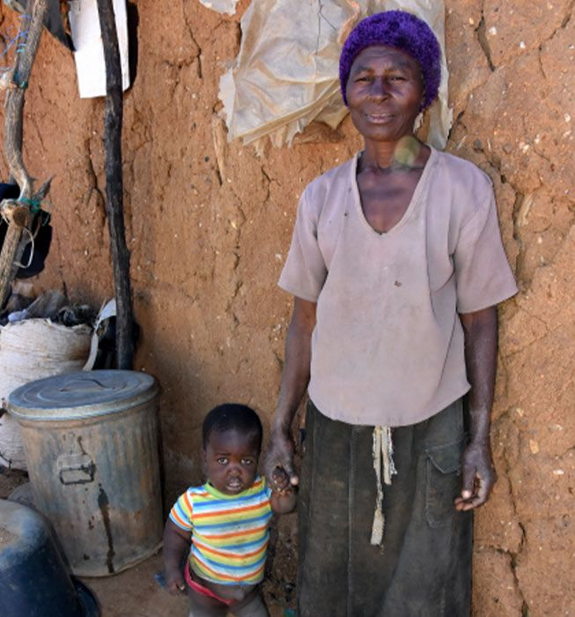
Помогите христианам в Лупане – беднейшим из бедных
Когда они чувствуют достаточно сил, дети Тхаби идут в школу (бесплатную), но из-за сильного голода они не могут должным образом сконцентрироваться на учебе. Они слишком слабы и вялы, чтобы заниматься спортом и участвовать в других мероприятиях. Учительница с ними терпелива, потому что почти все дети в классе находятся в таком состоянии. Она понимает, что голод мешает им, влияя даже на их почерк.
Подарите ребенку здоровье и жизнь всего за $0.18 (14 рублей) в день
Присоединяйтесь к Фонду Варнава, чтобы подарить голодающим детям в Зимбабве возможность полноценно жить и развиваться.
Специальная каша под названием «ePap», приготовленная из маиса и соевых бобов с добавлением витаминов и минералов, поможет укрепить здоровье детей всего за несколько недель. Ее очень легко готовить: нужно просто добавить воду в уже готовую сухую смесь. Одному ребенку семи лет в день требуется 50 г сухой смеси, это стоит всего ₽14 ($0.18). Малышам до шести лет нужно вполовину меньше.

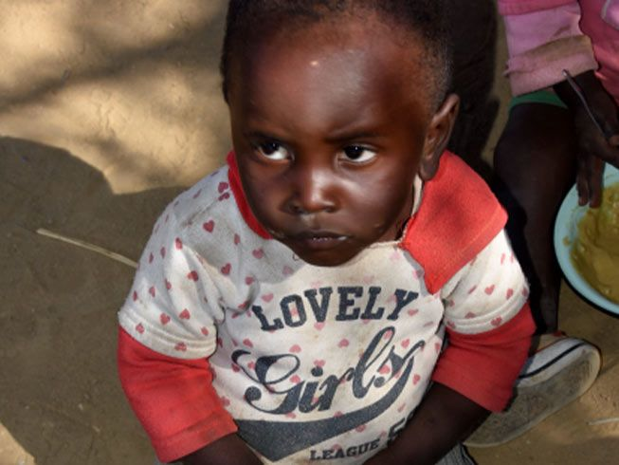
Питательная каша ePap, содержащая протеин, витамины и минералы, быстро восстанавливает силы и здоровье изголодавшихся детей
Беднейшие из бедных
Матабелланд – самый бедный регион этой страны, живущей в отчаянной нужде.
Вся страна Зимбабве страдает от засухи, а особенно сильно – Булавайо, главный голод Матабелланда, где в кранах нет воды уже три месяца, а многие дети, особенно младше пяти лет, заболевают из-за того, что пьют грязную воду.
Фонд Варнава хочет на несколько месяцев обеспечить питательной кашей ePap 3,602 детей в возрасте от 4 до 12 лет в регионе Лупане, в Матабелланде.
Почему Лупане?
Район Лупане богат церквями – как правило, их по шесть в каждой деревне, а вот во всех остальных сферах это очень бедный регион.
Семьи в Лупане зарабатывают в месяц в среднем всего $28 (₽2113) – это самый низкий уровень дохода по стране. В этом регионе народ больше страдает от продовольственного кризиса, чем в других регионах Зимбабве, и хуже всего питается. Без разнообразного и регулярного питания дети в Лупане страдают от недоедания, задержки роста, дефицита питательных веществ в организме, что часто приводит к болезни и даже смерти.
Оптовая закупка намного выгодней
Закупив ePap оптом в Южной Африке и отправив ее в Зимбабве, Фонд Варнава может сократить расходы.
Наши опытные проектные партнеры в Зимбабве уже готовы и ждут. Они будут распределить ePap среди детей в 15 начальных школах в Лупане с 1 декабря до Пасхи. В течение этого времени детей будут кормить в школах пять дней в неделю; на время каникул их будут кормить дома семь дней в неделю.
С Божьей помощью и вашими пожертвованиями мы сможем достичь этой цели и воплотить эти планы в жизнь.
Жертвуйте
Пожалуйста, принесите свой дар любви и надежды для наших братьев и сестер в Зимбабве, где около 93% населения посещают церкви.
Всего $36 (₽2716) нужно, чтобы купить 10 кг каши ePap, которых хватит, чтобы кормить трех детей в течение двух месяцев.
Чтобы поддержать этот проект, при перечислении пожертвования укажите код проекта: 91-721 (Продовольственная помощь Зимбабве).
ПОЖЕРТВОВАТЬ

barnabasfund.ru/donate

